Федеральное государственное автономное образовательное учреждение высшего образования «Пермский национальный исследовательский политехнический университет» (ПНИПУ)

Лабораторная работа "Решение нелинейных уравнений"
Выполнил студент группы: РИС-23-3б
Коротаев Александр Дмитриевич
Проверила: доцент кафедры ИТАС
О. А. Полякова

2023
Поставленная задача: создать алгоритм решения уравнения методом половинного деления, методом касательной (Ньютона) и методом итераций.
Дано:
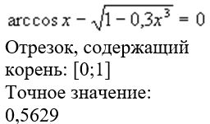
Метод половинного деления
- Анализ задачи:
- Присвоить x₀ значение середины отрезка, содержащего корень (a + b) / 2
- Проверить, если f(a) * f(x₀)>0, то изменить отрезка [a; b] на отрезок [a; x₀], иначе изменить отрезок на [x₀; b].
- Присвоить x₁ значение середины уже нового отрезка [a; b], таким образом значение x будет постепенно приближаться к своему точному значению.
- Продолжать до тех пор, пока не выполнится условие: abs(a-b) <= E, где E = 0.000001.
- Геометрическая интерпретация метода:
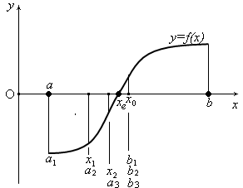

- Блок-схема:

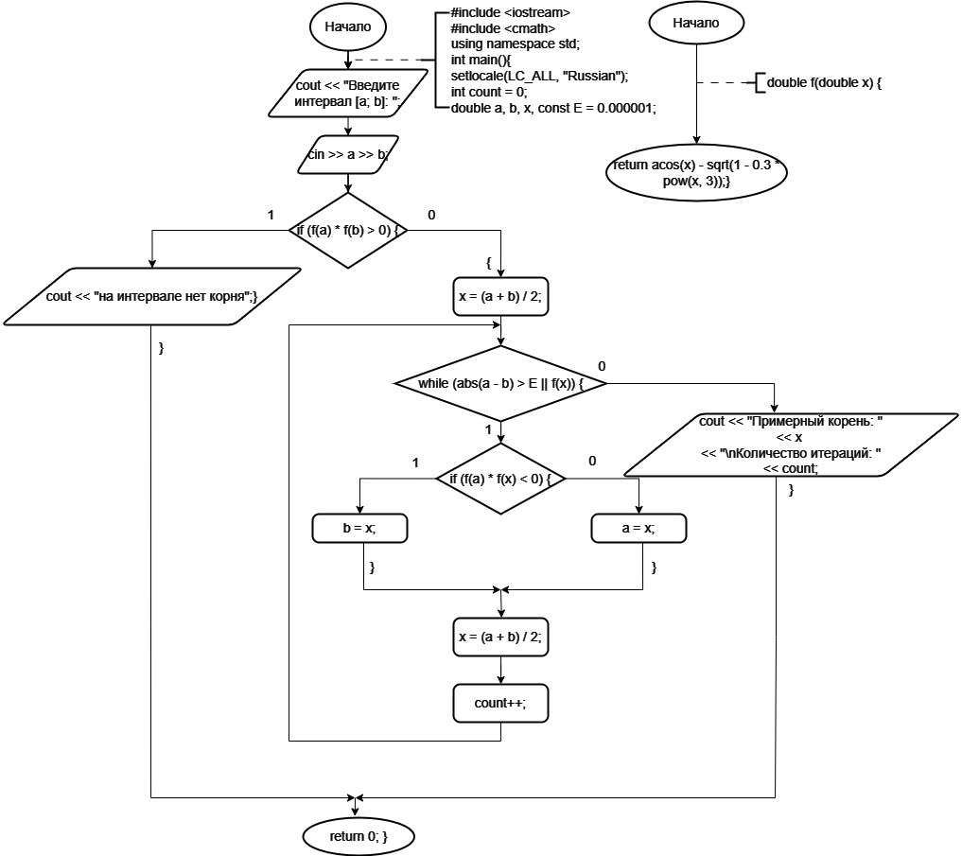

- Код программы:
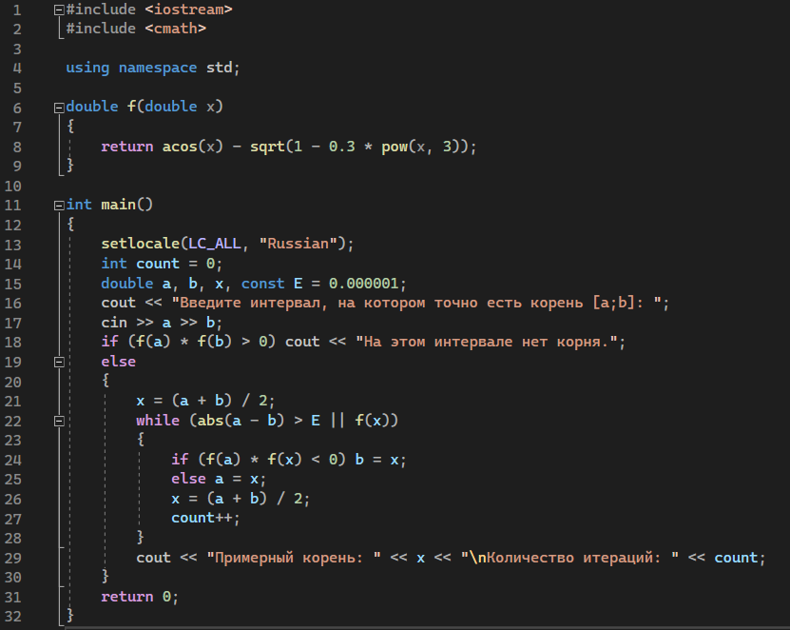
- Результаты:
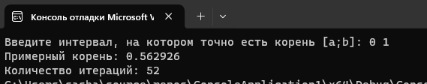
Значение, полученное при помощи метода половинного деления (0.562926), сходится с точным значением корня (0.5629), различие лишь в точности. Количество итераций = 52.

Метод касательной (Ньютона)
- Анализ задачи:
- Находим первую и вторую производную от данной функции.
- Если f(a) * f``(a)> 0 (т.е. значение функции в точке a и значение второй производной в точке a одного знака) – тогда начальная точка x₀ = a
- Если f(b) * f``(b)> 0 (т.е. значение функции в точке b и значение второй производной в точке b одного знака) – тогда начальная точка x₀ = b
- Каждое следующее значение x_{n} ищется по формуле: 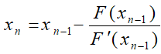
- Продолжаем нахождение x-ов до тех пор, пока не выполнится условие: abs(x_{n} – x_{n-1}) <= E, где E = 0.000001.
- Геометрическая интерпретация метода:
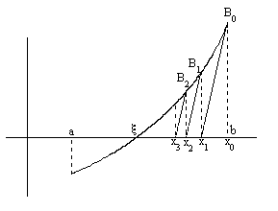

- Блок-схема:
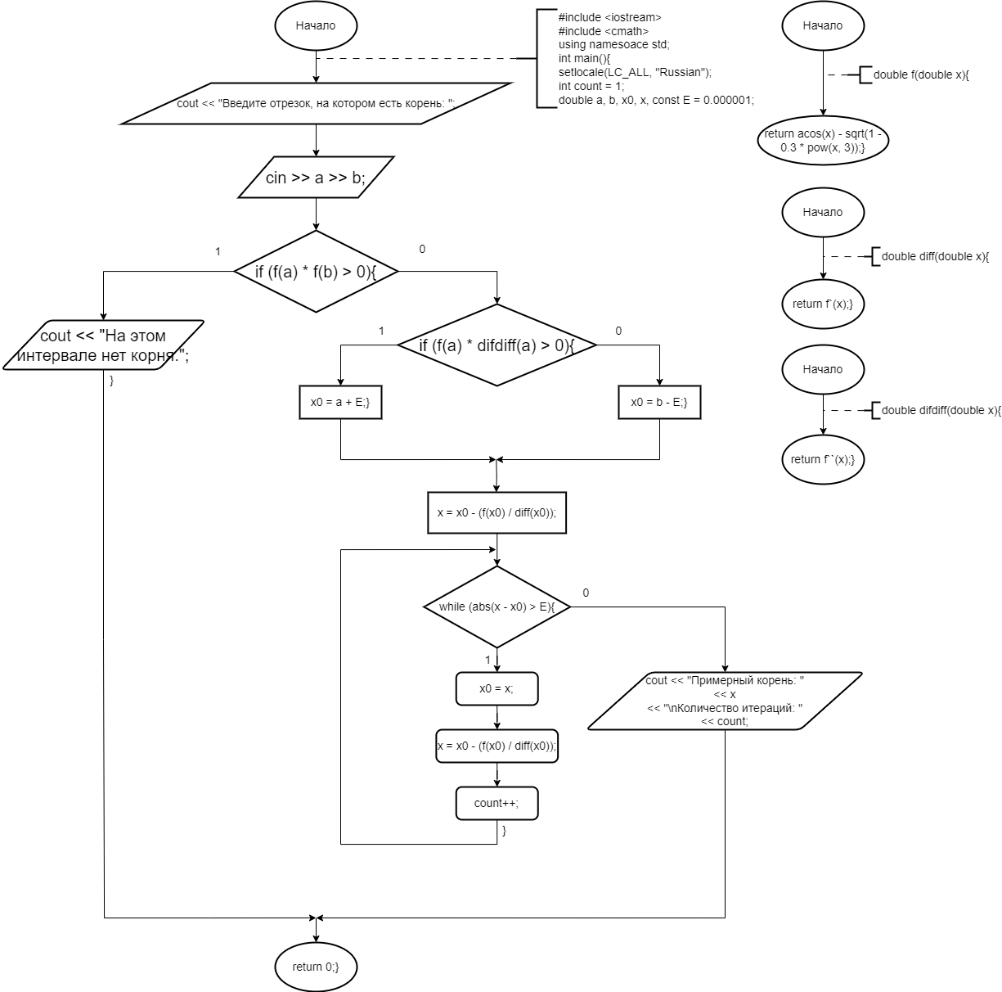

- Код программы:
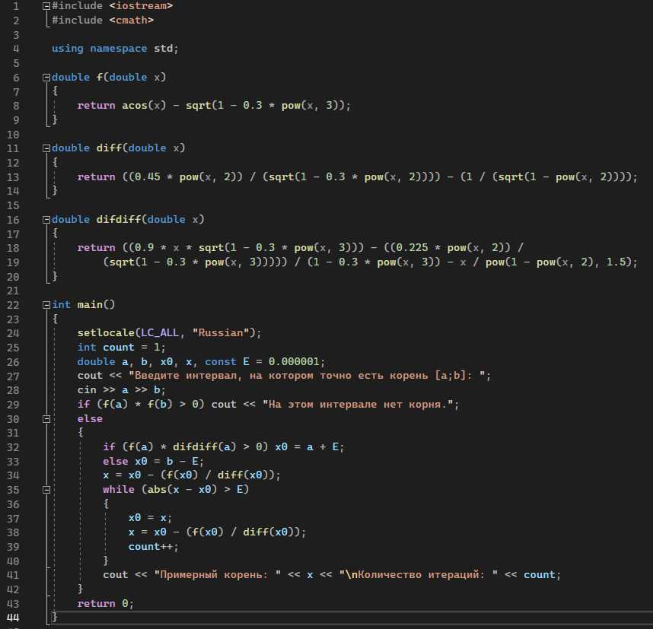
- Результаты:
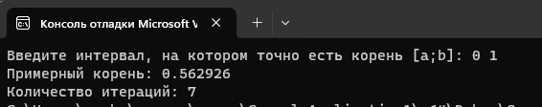
Полученный корень также сошелся с точным корнем уравнения, однако количество итераций уменьшилось до 7.

Метод итераций
- Анализ задачи:
- Найти функцию U(x), выразив x;
- Найти производную функции U(x);
- Выбрать случайную точку x₀ на отрезке [a; b]. Пусть это будет середина отрезка x₀ = (a + b)/2;
- Проверить, если абсолютное значение производной в точке x₀<1 (U`(x₀) <1), если это так, то продолжить нахождение корня, иначе задать другую функцию;
- Найти x₁ через x₀ (x₁ = U(x₀));
- Продолжать нахождение x-ов, пока не выполнится условие:
|x_{i} – x_{i-1}| <= E;
- Последующие x-ы находятся через предыдущие, т.е. x_{i} = U(x_{i-1}).
- Геометрическая интерпретация метода:
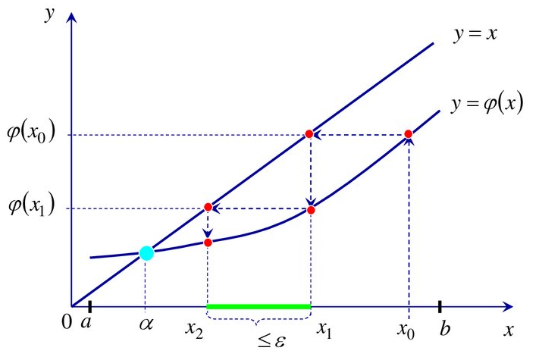

- Блок-схема:
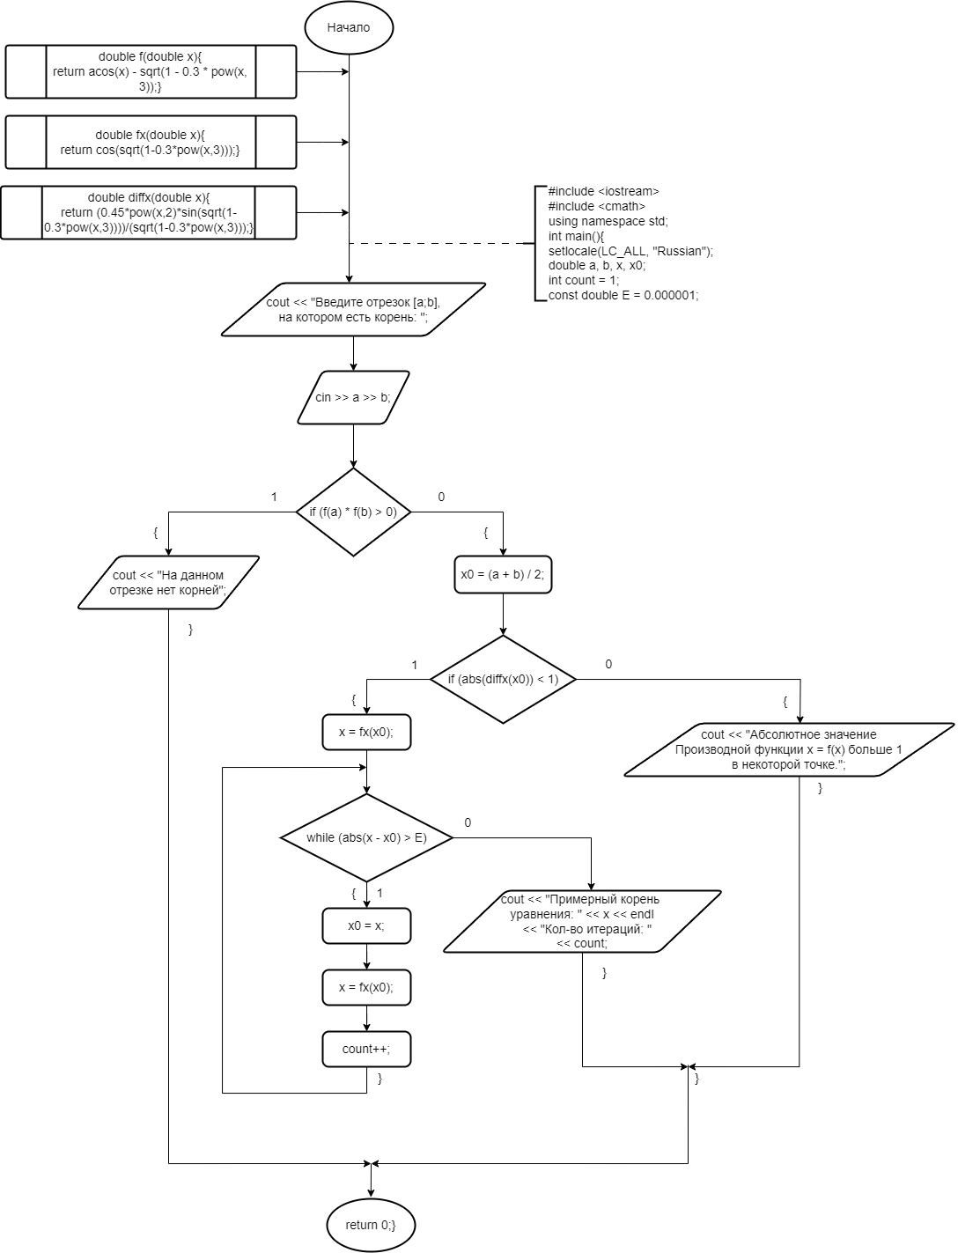

- Код программы:
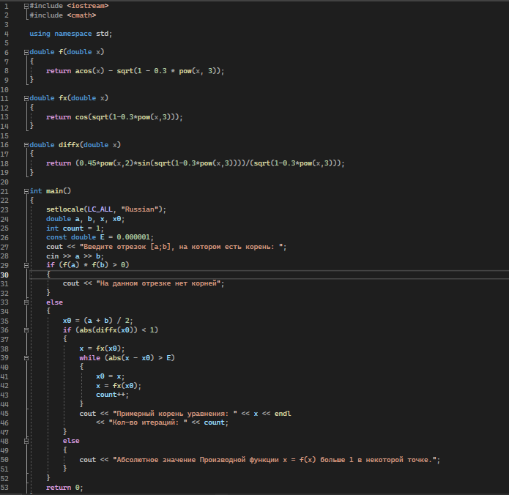
- Результаты:
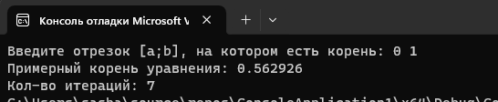
Полученный корень также сошелся с точным, и количество итераций также получилось 7.

